ПК-80 задание по математике 1.06.20
Работу выполнить в рабочих тетрадях, скан работы оправить на почту marina.-2277@mail.ru

Тема занятия «Основные понятия комбинаторики: перестановки»

1.Изучить лекционный материал
2.Законспектировать основной материал, записать примеры
Теоретический материал
Комбинаторикой называют область математики, которая изучает вопросы о числе различных комбинаций (удовлетворяющих тем или иным условиям), которые можно составить из данных элементов. (Комбинаторика – раздел математики, в котором исследуются и решаются задачи выбора элементов из исходного множества и расположения их в некоторой комбинации, составляемой по заданным правилам.)
Слово «комбинаторика» происходит от латинского слова «combinare», что в переводе на русский означает – «сочетать», «соединять». Комбинаторные задачи возникли и в связи с такими играми, как шашки, шахматы, домино, карты, кости и т.д.
Термин "комбинаторика" был введён знаменитым Готфридом Вильгельмом Лейбницем, - всемирно известным немецким учёным.
Многие комбинаторные задачи могут быть решены с помощью следующих двух важных правил, называемых соответственно правилами умножения и сложения.
Правило умножения: Если объект a можно выбрать m способами, а объект b – k способами, то выбор пары a и b можно осуществить m*k способами.
Пример 1. Сколько трёхзначных чисел можно составить из цифр 1,2,3,4,5, если: а). цифры не повторяются? б). цифры могут повторяться?
Решение: а). Имеется 5 различных способов выбора цифры для первого места (слева в трёхзначном числе). После того как первое место занято, например, цифрой 2, осталось четыре цифры для заполнения второго места. Для заполнения третьего места остаётся выбор из трёх цифр. Следовательно, согласно правилуумножения имеется 5*4*3=60 способов расстановки цифр.
б). Понятно, что цифры могут повторяться, то трёхзначных чисел 5*5*5=125.
Правило сложения: Если объект a можно выбрать m способами, а объект b – k способами, то выбор a или b можно осуществить m+k способами.
Пример 2. В студенческой группе 14 девушек и 6 юношей. Сколько способов можно выбрать, для выполнения различных заданий, двух студентов одного пола?
Решение: По правилу умножения двух девушек можно выбрать 14*13=182 способами, а двух юношей- 6*5=30 способами. Следует выбрать двух студентов одного пола: двух девушек или дух юношей. Согласно правилу сложения таких способов выбора будет 182+60=212.
Группы, составленные из каких-либо элементов, называются соединениями.
Различают три вида соединений: размещения, перестановки и сочетания.
Задачи, в которых производится подсчет возможных различных соединений, составленных из конечного числа элементов по некоторому правилу, называются комбинаторными.
Основные комбинаторные понятия и формулы
Предварительно познакомимся с понятием факториала.
Произведение всех натуральных чисел от 1 до n включительно называют
n- факториалом и пишут
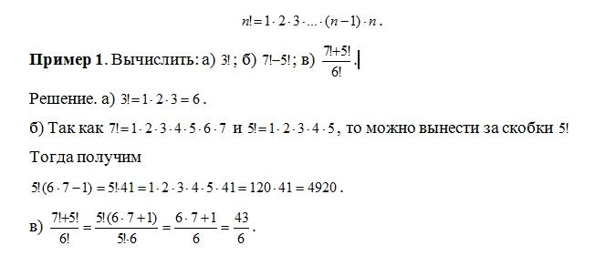
Кроме того: 0! = 1.
Определение. Перестановкой из n элементов называют размещение из n элементов по n, т.е. такие соединения из п элементов, которые отличаются друг от друга лишь порядком следования элементов.
Число перестановок из n элементов обозначается 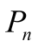 и вычисляется по формуле: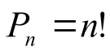
Задача. Сколькими способами можно расположить в столбик три детали конструктора, различающиеся по цвету? Ответ: 6.
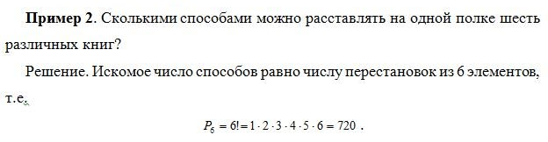

Задачи на перестановки
1.Сколькими способами можно расставить 3 различные книги на книжной полке?
Решение: Выбираем одну из 3-х книг и ставим на первое место. Это можно сделать 3-мя способами.
Вторую книгу мы можем выбрать из 2-х оставшихся двумя способами, получаем 3·2 способов.
Третью книгу мы можем выбрать 1 способом.
Получится 3·2·1=6 способов.
Ответ: 6.

2.Сколькими способами можно расставить 8 участников финального забега на восьми беговых дорожках?
Решение: P⁸= 8!=1 ∙ 2 ∙ 3 ∙ 4 ∙ 5 ∙ 6 ∙ 7 ∙ 8 = 40320.
Ответ: 40320.

3. Сколькими способами можно составить расписание на один день, если в этот день предусмотрено 6 уроков по 6 разным предметам?
Решение: P⁶= 6!=1 ∙2 ∙ 3 ∙ 4 ∙ 5 ∙ 6 = 720.
Ответ: 720.

4.Сколькими различными способами можно разместить на скамейке 10 человек?
Решение: P⁸= 8!=1 ∙ 2 ∙ 3 ∙ 4 ∙ 5 ∙ 6 ∙ 7 ∙ 8 ∙ 9 ∙ 10 = 3628800.
Ответ: 3628800.

5. Сколько слов можно получить, переставляя буквы в слове Гора?
Решение: P⁴= 4!=1 ∙2 ∙ 3 ∙ 4 = 24.
Ответ: 24.

6.Сколько различных шестизначных чисел, кратных 5, можно составить из цифр 1, 2, 3, 4, 5, 6 при условии, что цифры в числе не повторяются?
Решение: Чтобы число было кратным 5, цифра 5 должна стоять на последнем месте. Остальные цифры могут стоять на оставшихся пяти местах в любом порядке. Следовательно, искомое количество шестизначных чисел, кратных 5, равно числу перестановок из 5 элементов, т.е.
P⁵= 5!=1 ∙ 2 ∙ 3 ∙ 4 ∙ 5 = 120.
Ответ: 120.

